**反无人机大作业汇报文档**

**汇报人：秦良宇**

**专业：电子信息工程**

**学号：1221002084**

1. **选题**

近年来无人机技术快速发展，在航拍测绘、农业植保、快递物流等领域广泛应用的同时，也带来了日益严峻的安全挑战。国内外频繁发生的无人机入侵事件，不仅威胁机场净空、军事禁区等敏感区域安全，还可能被用于非法拍摄、走私等违法行为。因此我们决定研究反无人机算法。

反无人机是指在野外发现、探测、识别和跟踪无人机（UAV）目标，同时根据RGB或热红外（IR）视频估计目标的跟踪状态。接着寻找反无人机的研究现状作为参考，北方电子设备研究所在研究反无人机项目，旨在推动无人机在野外发现、检测和跟踪的前沿发展。此外有研究组提出了一个新的数据集、评估指标，以定义高质量的在真实动态场景中捕获无人机的基准。

1. **算法**

在算法方面，我们选择在图像识别方面著名的YOLO模型进行尝试。同时我们也在反无人机相关领域寻找使用YOLO模型的论文作为参考。最终在多角度的考虑之下我们选择了使用YOLOv11模型。

相比YOLO的其他版本，YOLOv11模型有具有一些特别的优势：对比Yolov5，Yolov8的Backbone将C3模块替换成了C2f模块，实现了进一步轻量化，同时沿用Yolov5中的SPPF模块。Head部分将耦合头换成了目前主流的解耦头结构，将检测和分类头分离。对比Yolov8，Yolov11中的Backbone将C2f模块变为C3K2模块。Backbone中的最后一层（SPPF层）后增加了C2PSA模块。Head解耦头中的分类检测头增加了DWConv。

C3模块即上述CSP结构。C3k允许设置不同的卷积核大小，以便更灵活地应对各种不同的特征提取需求。C2f通过减少卷积层的数量和采用更高效的特征合并策略来提高速度。C3K2结合了C2f的速度优势和C3k的灵活性，当C3k参数设置为True时使用C3k层，否则使用标准的瓶颈层，与 C2f 类似。

C2PSA用于增强特征提取，结合了CSP结构和PSA注意力机制。特征图被分为两部分，一部分直接传递，另一部分通过PSA注意力模块处理，最终拼接融合。PSA模块通过引入不同大小的卷积核来提取多尺度的空间信息，同时结合 Squeeze-and-Excitation 模块对特征通道进行加权，从而增强网络对不同尺度目标的注意力聚焦。

DWConv（深度卷积）是一种高效卷积操作，主要用于减少计算复杂度和参数量。在标准卷积操作中，对于一个输入张量，卷积核与输入张量在每个位置都会计算与所有输入通道的点积，每个输出通道是所有输入通道的加权求和，导致计算量比较大。深度卷积将输入的每个通道单独处理，即每个通道都有自己的卷积核进行卷积，不与其他通道进行交互。

1. **部署**

我们采用了一个公开的无人机检测竞赛数据集作为模型训练基础，该数据集包含预划分的验证集和约2万张RGBD格式的训练样本。通过conda环境下的modelscope平台获取数据后，发现存在三个主要问题：目录结构多层嵌套、标注文件不符合COCO格式规范（缺少宽高信息）、以及需要转换为YOLO格式。为此开发了三个处理脚本：flatten_dir.py（扁平化目录结构）、coco_enhance.py（补充标注文件中的宽高字段）、format_converter.py（实现COCO到YOLO格式转换）。

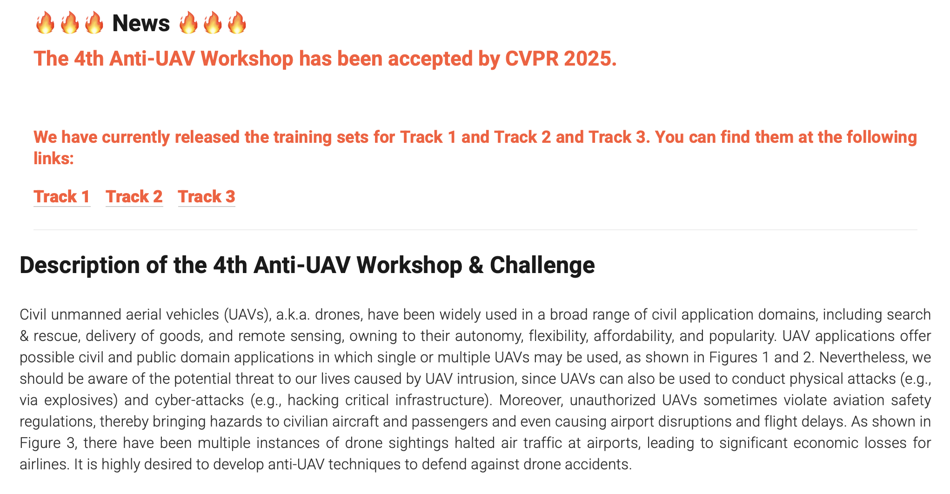

完成数据预处理后，我们基于配备RTX 3070Ti显卡的个人电脑搭建训练环境，通过Docker部署了最新版YOLOv8镜像。考虑到学校的断电限制，采用内网穿透实现远程控制家中设备，确保训练过程不受断电影响。

1. **成果**

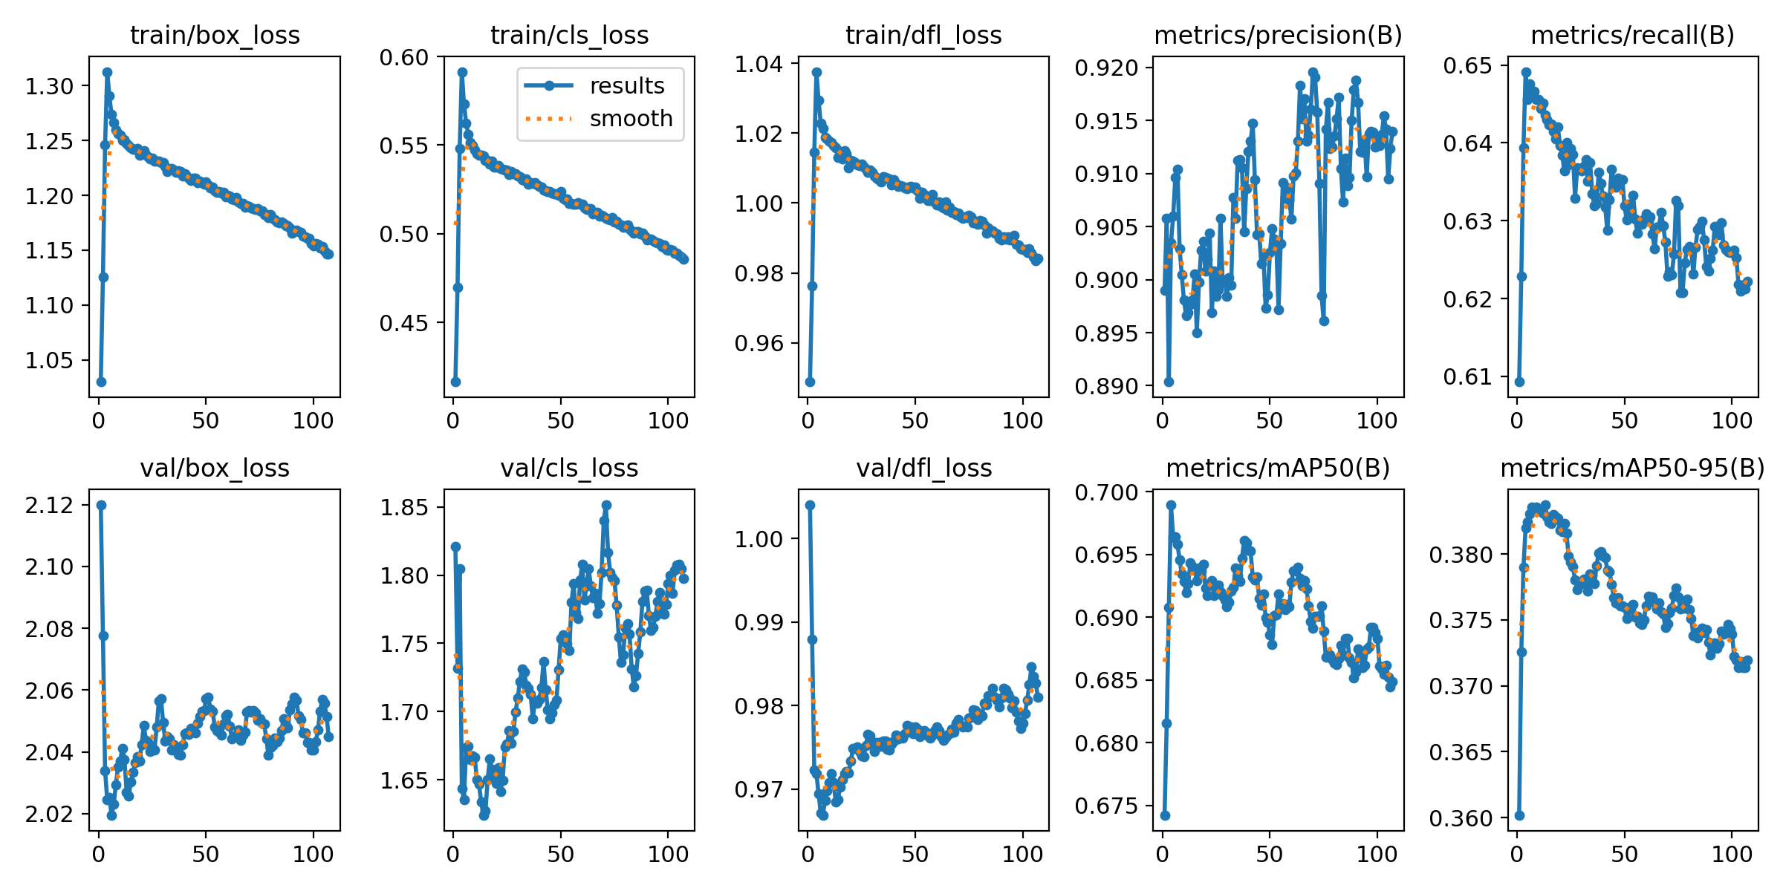

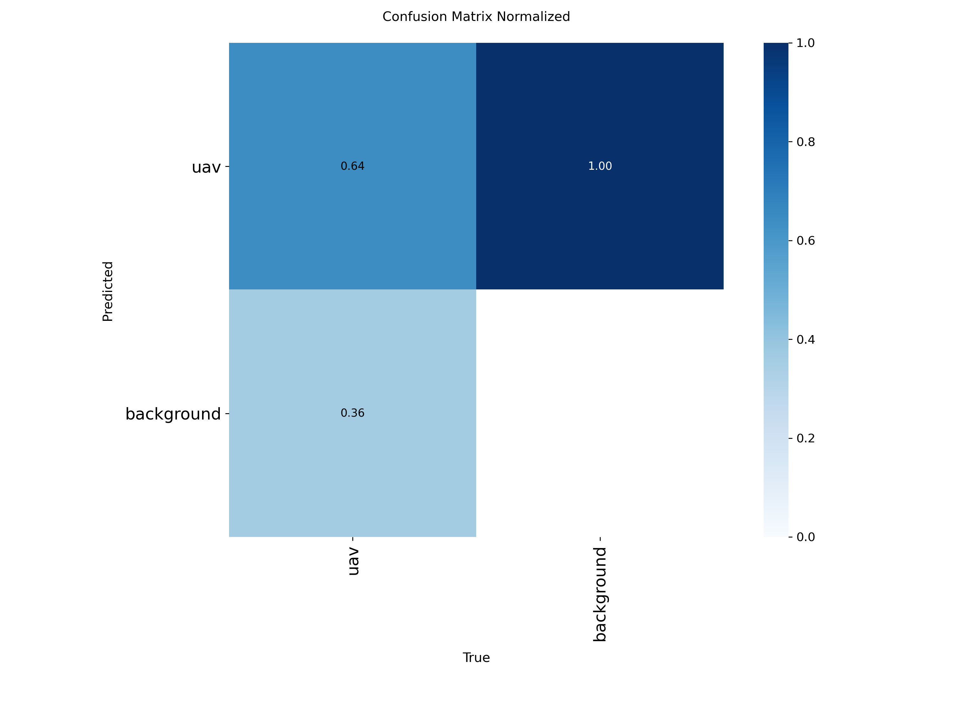

从结果来说，效果还有很大的提升空间。模型本身的问题并不大，但是我们在实验中犯了不少错误：比如说我们错误地认为可以先训练100轮的模型再训练100轮，和直接训练200轮的模型可以得到一致的效果。整体来说还是一次不错的尝试。